**第一次作业总结**

1. **学习心得**
2. 把代码分成几个模块，先理解代码的结构，努力习惯HTML码代码的格式
3. 一开始试图直接调代码看效果来理解代码含义，发现这样并不行，因为一方面上课讲的有点忘了（下午CSS没去），另一方面没有系统的了解含义，这么多零散的知识记不住。于是我选择了先看看书《web前端开发》，大致了解了但是记不住，在w3school网站基本逐个了解了各种功能的使用方法（主要是背景）。
4. 《web前端》的书比较基础，但是知识不够系统，需要结合网络资源一起使用。
5. 调效果（图片位置、大小、文本样式）是一件非常需要耐心的活……我的代码基本上是按照示例敲然后调参数
6. **已解决困难**
7. background-image: url('图片1.jpg');这一句竟然在url后面不小心加了个冒号，然后背景图片出不来
8. 图示位置absolute和relative的区别， 会影响登录框的大小（还没来得及细细研究原因）

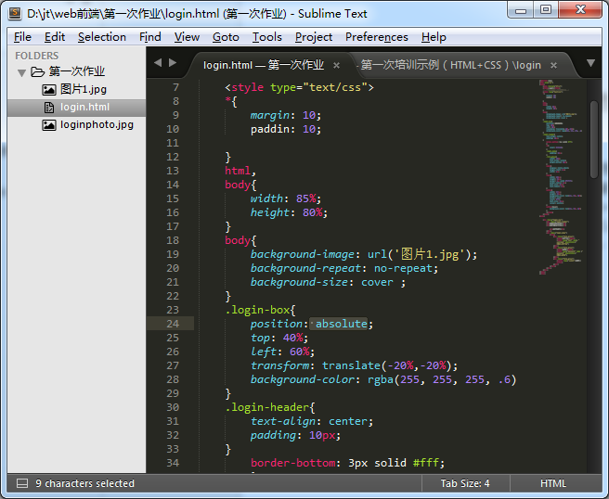

1. **待解决问题**
2. HTML可以用Notepadd写吗？这个问题等我在Sublime上基本入门以后再研究
3. 字色和字号，还没来得及看，所以没有修改（不好看……）